Слайд 1

Здравствуйте. Уважаемый председатель и члены аттестационной комиссии.

Вашему вниманию представляется доклад на тему «Информационная система поддержки пользователей (на примере КГБУЗ «Городская клиническая поликлиника №3 МЗ ХК)

Слайд 2

Целью выпускной квалификационной работы является исследование информационного отдела КГБУЗ «Городская клиническая поликлиника №3» на наличие проблем в процессах технической поддержки пользователей.

Объект исследования – отдел информатизации КГБУЗ «Городская клиническая поликлиника №3» МЗ ХК

Предмет исследования – улучшение эффективности технической поддержки пользователей путем внедрения информационной системы поддержки пользователей.

Слайд 3 КГБУЗ «Городская клиническая поликлиника №3» - одна из крупнейших поликлиник города Хабаровска с прикреплённым населением более 65000 человек.

Основным направлением работы поликлиники является оказание медицинской помощи по программам ОМС прикреплённому населению, а также оказание помощи лицам, имеющим право на краевую или федеральную льготу.

На сегодняшний день в поликлинике работает более 330 человек, 2/3 из которых являются медицинским персоналом.

Для повышения качества медицинских услуг, а также для увеличения эффективности работы, в медицинских организациях регулярно внедряются новые информационные системы, а также проводится модернизация оборудования.

Слайд 4

Использование информационных систем также влечёт определённые затраты.

Затраты на информационные системы можно разделить на две группы - первоначальные и эксплуатационные.

К первоначальным затратам относят стоимость оборудования, ПО и обучения.

Эксплуатационные затраты включают в себя «неконтролируемые» и «невидимые» затраты. Согласно исследованиям компании Dell, первоначальные затраты включают в себя 30% от величины затрат на информационную инфраструктуру, 54% приходятся на неконтролируемые затраты и ещё 16% на «невидимые».

Коварность «невидимых» затрат заключается в том, что их очень сложно отследить, ведь к ним относятся потери от простоев пользователей, потери от самоподдержки пользователей, потери от взаимоподдержки пользователей.

Слайд 5

Поэтому для обеспечения стабильности в работе информационной инфраструктуре в организациях создаются специальные отделы.

В поликлинике №3 такую роль выполняет отдел информатизации и статистики.

Слайд 6

Процесс поддержки пользователей выработан годами и представлен на слайде. Поступает обращение, оно обрабатывается и формируется заявка, после чего проводятся технические работы и в некоторых случаях формируется отчётная документация, процесс действительно очень прост. И он работает.

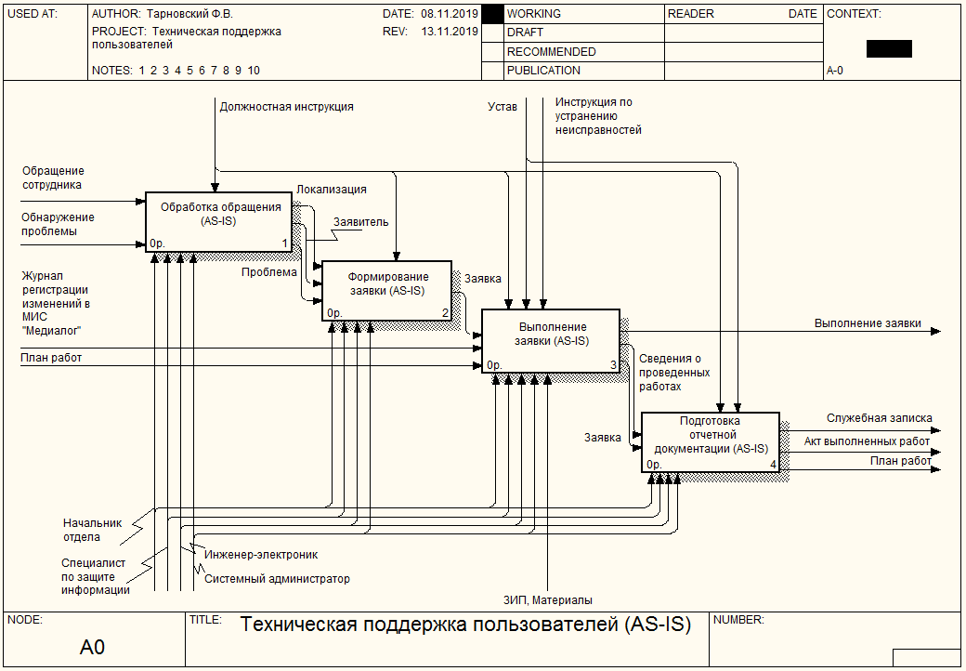

Здесь нам встречаются «невидимые» затраты. Проблема этого бизнес-процесса заключается в том, что он работает, пока работает ИТ отдел.

Слайд 7

В отличии от поликлиники, которая принимает пациентов 66 часов в неделю, отдел информатизации работает только 45 часов, а это значит, что информация о некоторых инцидентах либо не поступает вовсе, либо поступает с большой задержкой.

Хорошим решением проблемы может служить система поддержки пользователей, в которая позволит круглосуточно регистрировать обращения

Слайд 8

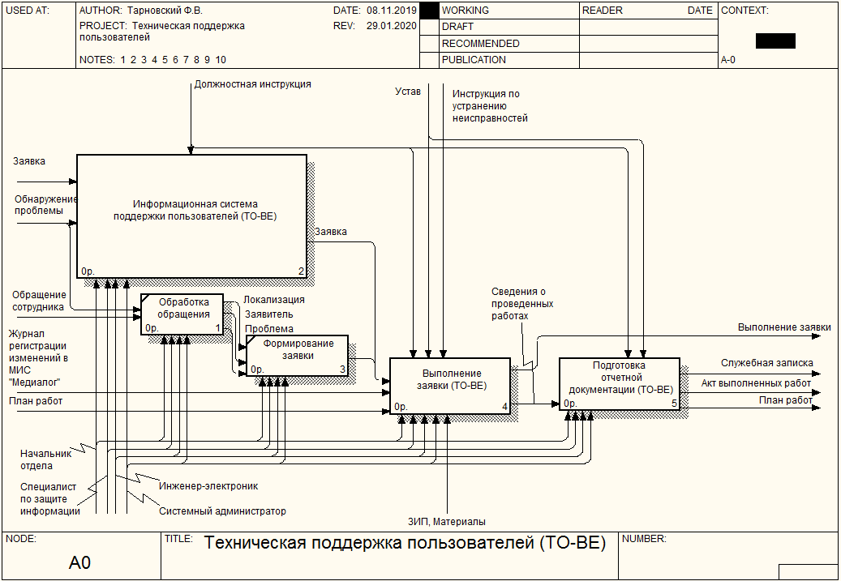

Декомпозиция процесса технической поддержки (TO-BE)

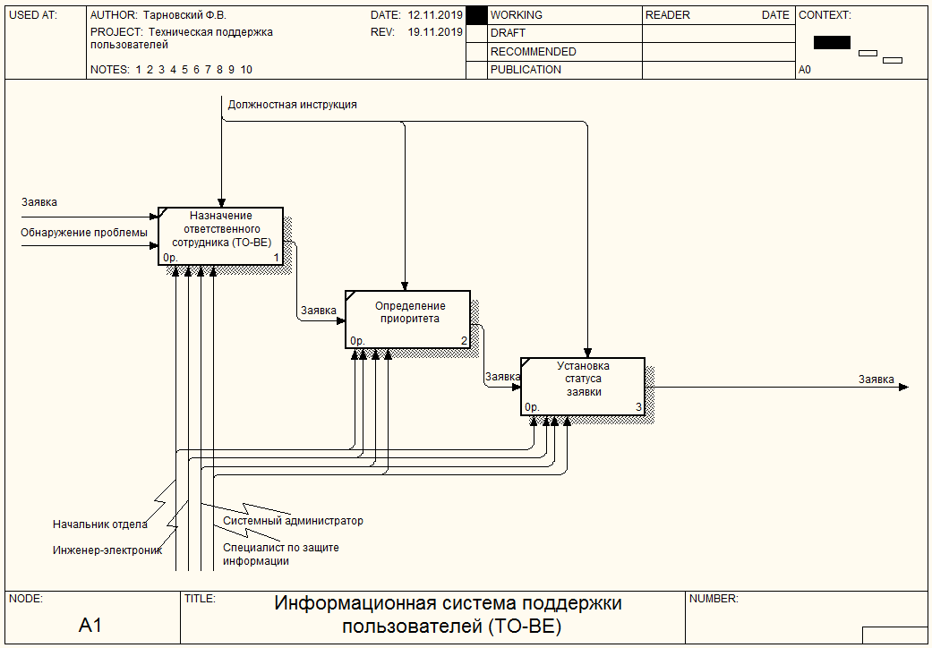

Декомпозиция ИС поддержки пользователей (TO-BE)

Как видно на рисунке, после внедрения информационной системы сам бизнес-процесс не меняется значительно. Дополнительно добавляется информационная система, основной функцией которой является возможность принимать обращения круглосуточно.

При этом количество инцидентов остается неизменным. Однако количество простоев, которые были вызваны этими инцидентами сокращаются в значительной степени.

Слайд 9

В среднем за рабочий день поступает 9 срочных заявок, что составляет 39% от всего количества простоев. Каждая срочная заявка создаёт простой равный 15-и минутам, который состоит из попыток пользователя самостоятельно решить проблему, формирование обращения и технические работы. Если инцидент превышает это время, то врачу выгоднее продолжить приём за другим компьютером.

Если простой случается в момент, когда техподдержка недоступна, то также случается простой, однако информация о неисправности никуда не передаётся. Из-за чего эта же неисправность создаёт простой на следующий день. Таким образом одна неисправность создаёт два простоя.

Слайд 10

На рисунке представлено общее количество простоев за одну неделю, 21 из них являются «задвоенными». Благодаря более раннему получению информации о простоях становится возможно избежать до 21-го такого случая в неделю, или 1092 таких случаев в год. При длительности одного простоя равным 15и минутам, возможно сокращения добиться потери от простоев до 16380 минут или 273 часов в год.

Рисунок 28 – Общее количество простоев, вызванных инцидентами

Слайд 11

При общих затратах на оборудование, ПО, разработку и внедрение ИС равным 42016,18 рублей в год, и средней зарплате медицинского работника 33000 рублей в месяц (179,5), то 273 сэкономленных часа за первый год позволят избежать потерь эквивалентных 49003,5 рублей ежегодно. При таких темпах первоначальные вложения окупятся уже на 11й месяц.

Использование информационной системы за три года позволит уменьшить потери от простоев пользователей на сумму 76661,96 рублей.

Слайд 12

На слайде 12 продемонстрирован интерфейс информационной системы. Через форму регистрации обращения пользователь может сообщить о неисправности.

После регистрации обращения, пользователь получает информационное сообщение со сведениями о заявке.

Слайд 13

Для работы в системе необходимо пройти авторизацию. После успешной авторизации администратор попадает на основную рабочую страницу, где видит список всех текущих заявок. При помощи фильтра можно выбрать все заявки, новые или только свои. После изменения статуса заявки сведения обновляются кнопкой «Сохранить изменения»

Слайд 14

На слайде 14 представлены функции по управлению пользователями.

==========

Таким образом, был разработан программный продукт, позволяющий уменьшить количество простоев от работы пользователей и избежать части простоев пользователей.

На данный момент продукт доступен с любого АРМ в поликлинике, однако введение информационной было решено производить постепенно, поэтому инструктаж по работе в системе был проведён только с сотрудниками лаборатории.

Обсуждается также добавление функции «заявка на изменение в расписании»

**Доклад окончен, спасибо за внимание.**